**МИНИСТЕРСТВО НАУКИ И ВЫСШЕГО ОБРАЗОВАНИЯ РОССИЙСКОЙ ФЕДЕРАЦИИ**

Санкт-Петербургский национальный исследовательский университет информационных технологий, механики и оптики

Мегафакультет трансляционных информационных технологий

Факультет информационных технологий и программирования

**Лабораторная работа №3**

**Создание доменной модели**

Выполнила студент группы №**М33091**

**Чу Тхи Фыонг Тхао**

Проверил

**Приискалов Роман Андреевич**

САНКТ-ПЕТЕРБУРГ

2022

**Setting up a NestJS Prisma Project**

$ npm install prisma --save-dev

$ npm install @prisma/client

$ npx prisma init

Команда инициализации для Prisma создает новый каталог prisma, содержащий schema.prisma, который выглядит следующим образом:

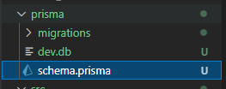

**schema.prisma** — это самый важный файл с точки зрения Prisma. Он будет присутствовать в каталоге prisma. Он указывает соединение с базой данных, а также содержит схему базы данных. Вы можете думать об этом как о ядре нашего приложения.

**.env** — это как файл конфигурации среды. Он хранит имя хоста базы данных и учетные данные. Будьте осторожны, чтобы не зафиксировать этот файл в исходном репозитории, если он содержит учетные данные базы данных.

**schema.prisma**

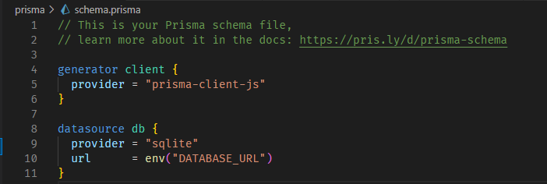

**.env**



**Add Prisma model and run first migration**

мы готовы создавать таблицы в нашей базе данных. Создала Model User, Model Post в **schema.prisma** файле

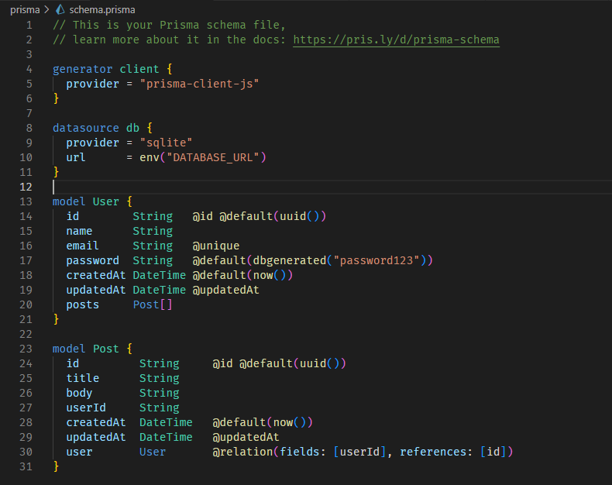

Теперь пришло время создать файл базы данных для среды разработки с помощью Prisma Migrate. Используйте команду prisma migrate dev

$ npx prisma migrate dev --name init

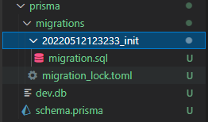

По сути, эта команда создает файлы SQL, а также запускает их в настроенной базе данных. Вы сможете найти приведенный ниже файл SQL в каталоге prisma/migrations.

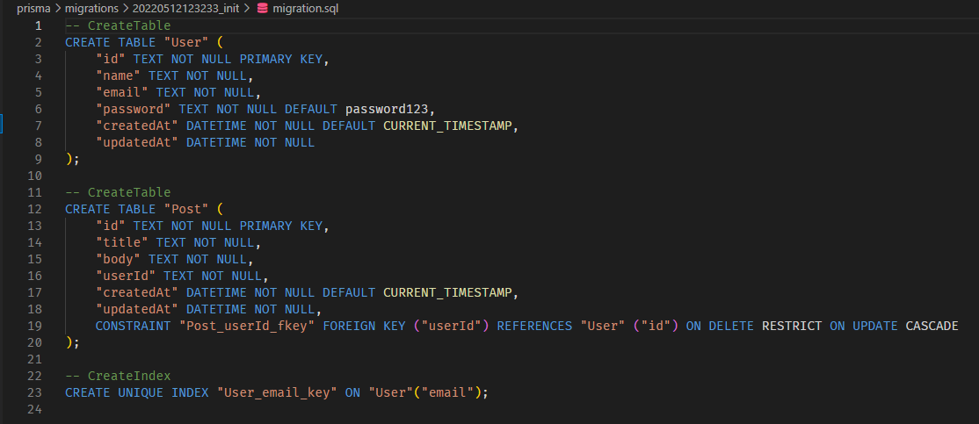

**Create a Nest module and service for PrismaClient**

$nest generate module prisma

$nest generate service prisma

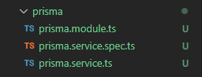

**prisma.service.ts**

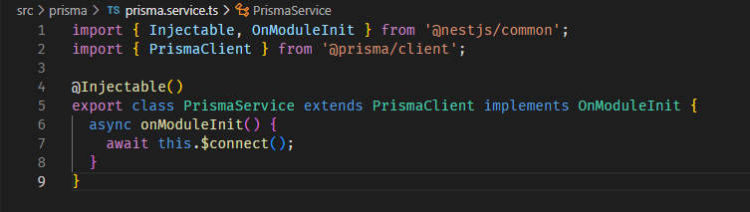

**prisma.module.ts**

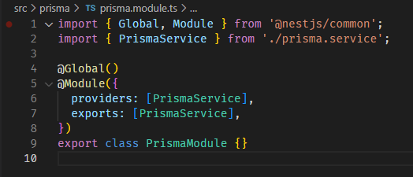

**DataGrip**

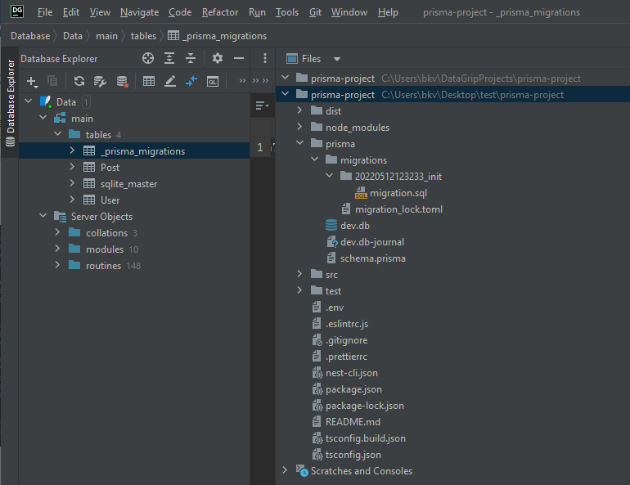

**Schema**

